Solana Blink为何突然兴起？其安全性如何保证

来源：Beosin

最近，Solana生态系统中的Blink应用迅速崛起，其在推特上嵌入链上操作的功能引发了广泛关注。

Solana Blink是一个嵌入社交媒体平台（如X平台，原推特）直接进行区块链操作的新功能。用户可以通过点击推文完成交换（Swap）、铸造（Mint）和捐赠（Donate）等链上操作。这种便捷性降低了用户的使用门槛，并极大提高了区块链技术的可访问性。

## Solana Blink为何突然兴起

Solana Blink应用的核心创新在于将区块链操作与社交媒体的无缝结合。传统上，用户进行区块链操作需要进入专门的DApp或钱包平台，但Blink通过将这些操作嵌入到用户日常使用的社交媒体中，大大简化了流程。具体而言，用户可以通过在推特上点击特定推文中的链接或按钮，直接进行区块链上的操作，如交换加密货币、铸造NFT或进行捐赠。

在Blink正式发布前夕，SEND项目已经在推特上活跃，通过展示Blink的多种应用场景迅速吸引了大量关注。SEND项目通过细致的市场操作，如推特暗示Solana的大动作、限量NFT的发行以及抽奖活动，成功激发了市场的投机行为，吸引了大量投资者参与。

Solana创始人Toly的支持也为SEND项目提供了巨大的助力。他在推特上置顶了SEND团队提出的100个Blink用例推文，为项目进行了明牌宣传，增加了项目的可信度和曝光度。这种高层次的支持不仅提升了项目的形象，还进一步增强了用户对Blink应用的信任。



## 由Solana Blink看安全审计的重要性

随着Blink应用和SEND项目的迅速崛起，其安全性问题也引起了广泛关注。对于这样的创新平台和项目，安全审计显得尤为重要。以下是Blink和SEND项目面临的主要安全挑战问题：

智能合约安全性

Blink和SEND项目依赖于智能合约来执行链上操作。智能合约是一种自执行的合约，其条款和条件直接写入代码中，并在区块链上自动运行，这意味着任何代码漏洞或错误都可能带来严重的后果。未经过充分审计的智能合约可能会导致资金损失、数据泄露，甚至系统的完全崩溃。因此，对智能合约进行全面的安全审计，发现并修复潜在的漏洞，是确保平台安全性的关键。

用户隐私保护

在推特上嵌入链上操作可能涉及用户的个人数据和交易信息。虽然区块链技术本身具有一定的匿名性，但在与社交媒体平台结合时，用户的隐私保护面临新的挑战。

例如，用户的推特账户信息可能与其区块链交易记录相关联，形成可以被追踪的链条。因此，确保这些数据的安全和隐私保护是关键。安全审计需要评估平台在数据加密、访问控制和隐私保护方面的措施，确保用户的个人信息不会被滥用或泄露。

交易验证和防欺诈

由于操作的便捷性，用户可能更容易受到欺诈或不当操作的影响。如果恶意用户可能会利用平台的便捷性，诱导其他用户进行不必要的交易或参与欺诈活动。攻击者也有可能创建假冒的Solana Blink和SEND项目网站或应用，诱骗用户输入私钥或助记词。

审计需要确保每笔交易的合法性和真实性，防止不当操作和欺诈行为的发生。这包括对交易逻辑的审查、对异常交易行为的检测，以及对平台防欺诈机制的评估和优化。

虚假宣传与Rug Pull

Blink和SEND项目通过推特获取了大量的流量，在用户与Solana链的交互变得便利的同时，也容易被虚假宣传的项目方利用：它们可以利用Blink和SEND项目轻松创建Meme项目，并在短时间内内吸引大量投资，然后开发者快速退出，导致投资者损失。最终形成Rug Pull。

目前，为避免此类问题，Solana官方限制了Blink的创建和使用。如果项目想要发布Blink，需要通过https://dial.to/register填写申请表格。申请注册通过后，项目才能创建Blink链接。

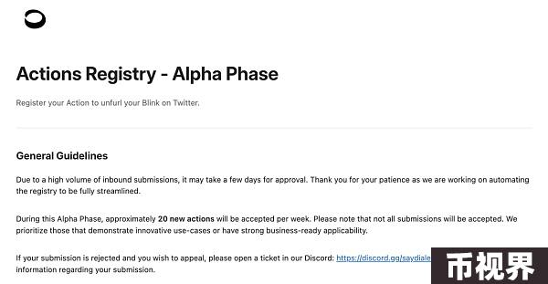

Blink申请表

根据Blink的官方文档，未来Solana生态的任何项目都可以创建Blink，其中用户安全性仍是非常大的挑战。

Solana Blink和SEND项目展示了审计行业在新兴技术和平台安全性保中的关键作用。通过深入分析和有效的安全审计，审计行业可以为区块链技术的发展提供坚实的保障，推动创新和可持续发展。



安全审计不仅仅是发现问题，更重要的是通过解决问题，支持平台的新和可持续发展。对于像Solana Blink和SEND这样的创新项目，安全审计可以帮助其在发展过程中保持安全性，避免因安全问题导致的负面影响。通过提供持续的安全保障，审计行业可以助力平台实现长期稳定的发展，推动区块链技术的不断创新。

Solana Blink应用的迅速崛起展示了区块链技术在社交媒体平台上的巨潜力。然而，随着这些创新应用的普及，其安全性问题也不容忽视。安全审计在保障平台安全性、提升用户信任、促进行业规范化和支持创新发展方面发挥着不可或缺的作用。通过深入的安全审计，区块链行业可以在确保安全的基础上，持续推动技术创新和应用的广泛普及，实现可持续的发展目标。